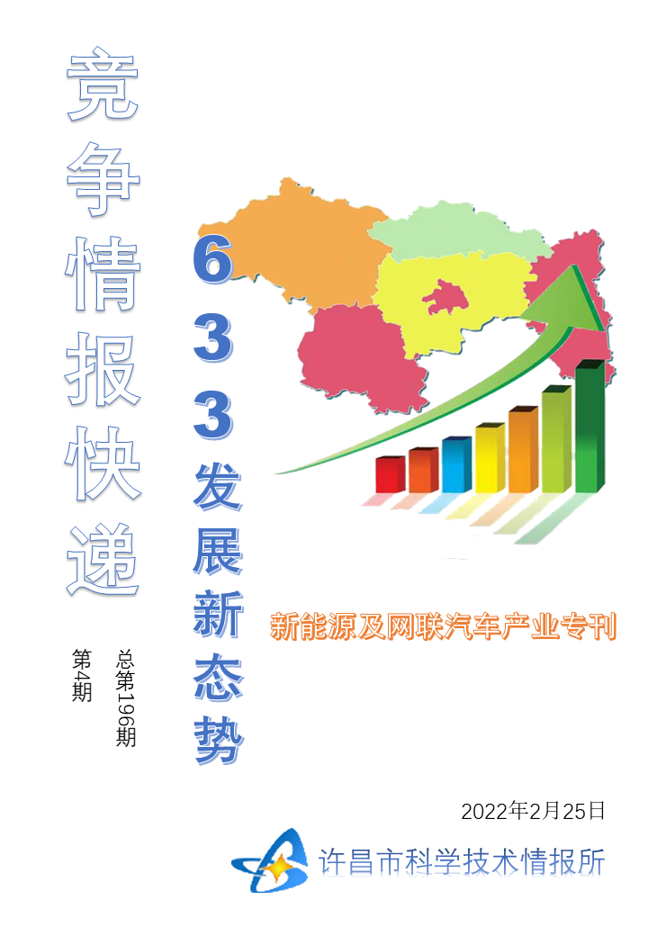
●编者的话
许昌市科学技术情报研究所是隶属于市科技局的财政全额供给事业单位。为适应新时期科技信息工作的需要，更好地服务政府决策和企业发展，推动企业转型升级，决定升级改版《许昌竞争情报快递》这一内部交流刊物。该刊物立足许昌市现有工业基础，按照市委、市政府提出的“6+3+3”发展新态势，即新一代信息技术、新材料、生物医药、智能装备、新能源汽车、节能环保6大战略性新兴产业，装备制造、食品、发制品3大优势主导产业，建材、化工、轻纺3大传统产业的运行咨询和发展态势，为市、县两级四大班子领导、重点企业等提供最新的行业动态、财经数据、金融要点等综合信息，为建设“智造之都宜居许昌”尽微薄之力。您对该刊物有什么意见和建议，请及时与我们沟通联系，以便我们改进工作、不断提高刊物质量，更好地服务于许昌经济社会发展和科技创新。

双碳目标下工业节能市场增长动力不减………………………………………………………………………2
●行业动态

双碳目标下工业节能市场增长动力不减
但未来重点将从传统节能服务转向技术设备
随着上世纪90年代节能意识初步形成，我国工业节能行业开始起步，此后工业节能产品市场、服务市场相继发展，至今已步入成熟市场。
节能监察和节能效益是推动工业节能行业发展的两大动力：节能监察是外力，我国节能监察频率高、覆盖面广，地方需按季度汇报节能监察工作成果，“十三五”期间覆盖19个行业，累计监察20000多家高耗能企业；节能效益是内力，例如366个绿色制造专项重点项目中，“十三五”期间企业能耗、水耗与行业平均水平相比节约近60%，显著降低了能耗成本。
由于目标提前完成，我国工业节能“十三五”期间呈现前高后低的趋势，尽管过去两年市场萎缩严重，但经研究发现，在我国尚有节能空间，尤其是30·60双碳目标提出后，我们预计“十四五”这一市场潜力不减，每年仍将保持1.4~1.5万亿元的规模，但需要注意的是，未来的重点方向或将从传统的节能服务转向技术设备。
“十三五”工业节能市场前高后低，展望“十四五”双碳目标下行业增长动力不减
“十三五”期间，通过淘汰落后产能和改造升级技术，我国工业节能取得了显著成效。一方面，重点行业大量淘汰落后产能，如钢铁压减粗钢产能1.5亿吨，煤炭淘汰落后产能10亿吨，退出煤矿5500处，火电累计关停落后煤电机组超3000万千瓦等。另一方面，企业从生产工艺、设备、生产过程、余能利用等四个角度，对工业技术进行改造升级也取得了明显的节能成效，例如在生产工艺节能方面，用高效短流程取代长流程，减少能耗及原料损失；在设备节能方面，提高设备本身的能源使用效率，达到节能效果；在生产流程的过程节能方面，对能源进行空间和时间上的再分配，提高能源总体使用效率；在余能利用方面，进行余压、余热利用，现已成为技术升级的重要手段。最终，实现规模以上企业单位工业增加值能耗同比下约16%，减排二氧化碳4954.03万吨，节约标煤2122.97万吨。
虽然卓有成效，但我国工业行业依有节能空间，短期内不会大幅收窄：一方面，对标国外的能耗水平，以美国为例，我国单位工业增加值耗电量是其三倍，仍处于较高水平；另一方面，中小企业能耗水平也需要提升，在钢铁烧结、合成氨等领域，中小企业平均耗能水平较领跑者企业高20%以上。
另外，30·60双碳目标的提出无疑为行业发展注入了一剂强心针，在零碳能源路径、节能提效路径、负排放技术路径三条碳中和路径中，节能提效路径有望成为碳减排目标的关键手段之一，根据The IEA World Energy Outlook预测，节能提效对 2050 年全球二氧化碳排放量降低至 10Gt 的贡献度为 37%，在三条路径中贡献最大。除此之外，我国工业节能的政策体系也逐步完善，在强制性、自愿性、税收激励、技术支持等方面，构建了相对完整的政策框架。例如，公益性节能诊断服务的推行，降低了中小企业获得节能服务的门槛，一定程度上解决了过去节能在中小企业中“推广难”的问题，有利于扩大节能改造的范围。
综合以上因素，辰于预计未来五年工业节能行业仍将保持稳定发展，“十四五”年均规模在1.4-1.5万亿之间。
技术设备是未来的发展重点
在行业发展初期，大量的节能技术和节能产品应运而生，但效果及可靠性未得到充分验证，部分有节能需求的企业难以做出选择。合同能源管理（EMC）模式的出现很大程度上化解了客户的风险，由节能服务公司与工业企业签订合同，合同期内节能服务公司将包揽设计、设备采购、运营维护等工作，节能收益由双方共享。
但随着节能技术走向成熟，EMC模式的优势不再突出：对于大企业而言，自身有主导节能设计的能力，只需进行设备采购，无需再购买服务；对于中小企业而言，赚取节能改造后的“利差”，需要对经营状况做深入评估，存在无法回款的风险，风险控制难度较大。相比之下，一次性付费、以设备采购为主的EPC模式在未来将更受青睐。
因此，技术设备而非传统节能服务，是行业未来的发展重点。在细分领域上，我国的铁合金、铅冶炼、原油加工等行业在技术上未达国际领先水平，需进行重点突破。
余热回收、提升能效依然是工业节能的两大主流方式。我国工业余热资源丰富，但利用率较低，具备较大提升潜力，例如在煤炭、钢铁等行业，余热资源约占其燃料消耗总量的17%-67%，其中可回收利用的余热资源约占余热总资源的60%，相关设备包括余热锅炉、溴冷机、热泵等。此外，装备改造升级也是提高能效的重要手段，根据中国通用机械协会副秘书长钱家祥所述，我国现有大约4800多万台泵、风机、压缩机在运行，年耗电量占全国用电量的40%左右，一部分设备陈旧，每年浪费电力达400多亿度，若采用风机、泵等能量转换效率较高的装备，可大幅减少浪费。
除此之外，近年来高耗能行业有新兴技术涌现，同样值得关注。例如，联创光电研发了世界首台兆瓦级超导感应加热设备，通过超导磁体产生背景磁场，在加热区域建立直流气隙磁场，坯料旋转切割磁力线产生涡流被加热，从而实现高穿透深度、高能效、高加热均匀性、温度梯度可控的加热方式，可保证加热工件的高品质。该技术具备良好的节能效益、经济效益，在节能效益上，设备能源转换效率达80%以上，较传统热处理方式提升一倍以上，可以有效大幅降低金属加热成本；在经济效益上，假定2.5MW传统工频炉与1MW超导感应炉每小时加热节拍一致且产量相同，以每月产量3400吨，全年满负荷运行为例，超导感应炉年运营总成本约471万元，比传统工频炉节约447万元（如图6）。据了解，该技术已步入产业化阶段，公司与南山铝业、中铝集团等金属企业签订合作协议，相关订单持续增加。

